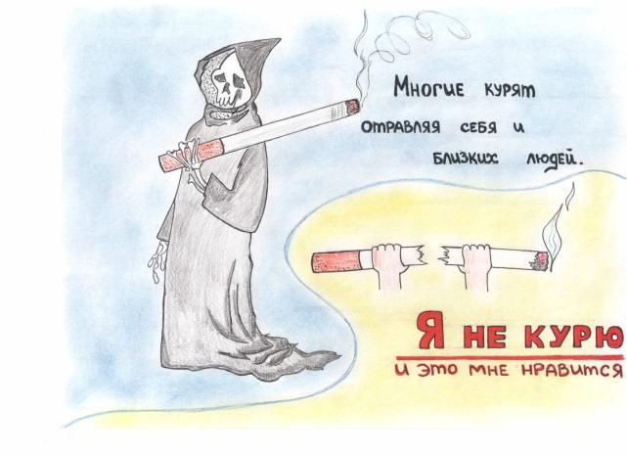
Памятка для родителей о вреде курения для детей
«Курение и дети»
Курение и дети — это самая острая и наболевшая тема в современном обществе. Как остановить взрослых курильщиков и помочь детям справится с проблемой курения в семье и на улице?
Сигаретный дым, пепельница полная окурков, зажатая между пальцами папироса, все эти картины никак не ассоциируются с детьми. Но случается и так, что дети знакомятся с запахом и вкусом никотина, еще, будучи в утробе матери. Печальная статистика шокирует фактами: 90% родителей-курильщиков взялись за первую сигарету в возрасте до 11 лет. Пассивное курение болезнями отражается на детском здоровье. Каждый человек должен знать: курение в любом виде не проходит без следа для детей.
Дети, которые «курят» до рождения
Ребенок, родители которого курят, начинает свою борьбу за выживание еще задолго до рождения. Репродуктивная функция курящих людей слабая, а способность к зачатию у них снижается с каждой новой выкуренной сигаретой.
Курящая мать подвергается риску внезапного выкидыша, врожденных патологий, уродств и пороков плода, появления мертворожденного, преждевременных родов, а также всевозможных осложнений хода беременности. Продолжая курить, беременная женщина увеличивает шанс возникновения внезапной смерти младенца в три раза. Вред курения родителей может проявиться не сразу, отклонения от нормы, в физическом, умственном и психическом плане, обязательно дадут о себе знать в течение жизни ребенка.
Дети заядлых курильщиков плохо адаптируются в детском саду, они вечно болеют и капризничают. В школьном возрасте ситуация только ухудшается.
Дети, растущие под дымовой завесой, не могут сконцентрироваться и собраться, они плохо запоминают информацию и медленно читают, им сложно сформулировать и четко выразить собственные мысли. В результате – слабое здоровье, плохая успеваемость, нервозность и вялость. Курящее детство лишает малышей многих радостей жизни, они просто теряют интерес к ней, им сложно быть на равных со сверстниками! Вряд ли такой сценарий устроит любящих маму и папу…
Жертвы пассивного курения
Влияние курения на детей. Если кто-то из ближайших родственников и друзей курит, значит, в этой семье присутствует пассивное курение детей. Вдыхание дыма и запаха сигарет, табачный осадок на одежде, теле и предметах быта, все это негативно влияет на подрастающее поколение.
Пассивные курильщики страдают наравне, а в случае с детьми, и в разы больше, чем те, кто осознанно и планомерно дымит:
- это влечет аллергию;
- грозит тяжелыми формами астмы;
- повышает риск инфекционных, простудных и вирусных заболеваний;
- при этом есть вероятность возникновения лейкемии.
Курение и дети – это два, абсолютно не совместимых, понятия! Это ли не повод, чтобы сегодня, раз и навсегда, бросить курить, прекратить убивать родного ребенка!
Почему курят дети?
Кто отец и мать для своего ребенка? Безусловно, это пример для поведения, шаблон для подражания, а дурной пример вдвое заразительнее и ярче. В семьях, где родители курят, дети тоже начинают курить с раннего возраста. Полностью не осознавая вреда курения для детей, близкие люди сами подталкивают младших членов семьи на ранние эксперименты с папиросами. Причем, одинаково смело берутся за сигарету отпрыски, как неблагополучных, так и, вполне успешных, родителей.
Генетическая предрасположенность, общесемейная привычка, информационная реклама, желание быстрее повзрослеть, неосознанность реалий мира, психологическая нестабильность, протест против запретов, все это и многое другое может стать первопричиной детского и юношеского курения в целом. В этих случаях у ребенка почти нет шансов на счастливую и благополучную жизнь без табака!

Последствия детского курения
Последствия курения для детей проявляются в два раза агрессивнее, чем для взрослых людей, это факт. Никотиновая зависимость с раннего возраста настолько прочная, что избавиться от нее впоследствии становится практически невозможно. Едкий сигаретный дым травит неокрепший детский организм, ведет к необратимым и страшным изменениям в нем. Вместо того, чтобы развиваться и расти, внутренние силы, и здоровье ребенка направляются на борьбу со злейшими врагами: угарным газом, угнетающим никотином, запахом табака и ядовитыми смолами. Сформироваться нормальным и сильным человеком в таких условиях не представляется возможным!
Как курение влияет на детей?
Сигареты в детстве – это пагубный старт для более серьезных экспериментов во взрослой жизни. Большинство курильщиков малолеток – это будущие хронические алкоголики и наркоманы.
Психика этих детей неуравновешенная и слабая, они легко поддаются дурному влиянию, зачастую ведут себя неадекватно и озлобленно.
У курящих детей низкий уровень интеллектуального и физического развития, а значит, они не смогут реализовать свой потенциал в будущем.
Токсические табачные вещества убивают клетки мозга, именно поэтому для юных курильщиков характерна грубость, рассеянность, ярость, нервозность, слабоволие и умственная отсталость.
От табачных ядов и никотина страдают все человеческие органы и системы: легкие, сердце, печень, почки, сосуды, желудок, нервы, глаза и так далее. Курение значительно повышает риск онкологических заболеваний, особенно рака легких и ротовой полости.
Вместе с сигаретой передаются друг другу заразные инфекции, микроорганизмы и вредоносные бактерии, ведь дети часто одну сигарету курят массово.
У детей, связанных с сигаретами, нарушается обмен веществ в организме, а это значит, что ребенок уже никогда не будет полноценным.
Влияние курения на ребенка имеет огромные масштабы и силу, единственный способ оградить детей от этого, сохранить их жизнь и здоровье – это навсегда забыть о сигаретах.

